PENDAMPINGAN PENGEMBANGAN MEDIA PEMBELAJARAN BERBASIS MULTIMEDIA PADA PAUD “TUNAS BANGSA” SEMARANG

Wiwien Hadikurniawati^{1*}, Setyawan Wibisono², Edy Winarno³, Zuly Budiarso⁴
^{1,2}Program Studi Teknik Informatika, Universitas Stikubank Semarang
email: wiwien@edu.unisbank.ac.id

Abstract: Online learning at the elementary, kindergarten and PAUD levels leaves many problems. The problem from the teacher's point of view is that they have to provide gadgets that can be used in operating, managing online meetings and providing internet quotas in organizing meetings and online learning. In making learning media, teachers must also provide computers that can be used in making multimedia-based learning media. The problem that is quite serious is that teachers are not yet ready to manage online classroom learning and the readiness to make learning materials using multimedia-based learning tools that can attract students' attention.
Efforts that can be carried out to face the challenges of limited capacity and ability of teachers in designing and making multimedia-based learning media are increasing teacher competence through training and mentoring in achieving minimum standards that can be used in designing and creating multimedia-based learning media with Microsoft Power software. Points. Determine the qualifications and competencies of teachers in designing and developing multimedia-based learning media in accordance with competency standards. In the end, teachers can improve the abilities and competencies of PAUD students according to the material that has been determined.

Keywords: training, mentoring, multimedia, learning, PAUD teachers

Abstrak: Pembelajaran daring pada tingkat SD, TK dan PAUD menyisakan banyak masalah. Masalah dari sisi guru adalahharus menyediakan gadget yang mampu digunakan dalam pengoperasian, pengelolaan pertemuan secara daring serta menyediakan kuota internet dalam penyelenggaraan pertemuan dan pembelajaran secara daring. Dalam membuat media pembelajaran, guru juga harus menyediakan komputer yang mampu digunakan dalam membangun sarana belajar multimedia. Masalah yang cukup serius adalaha guru belum terlalu siap mengelola pembelajaran kelas secara daring maupun kesiapan pembuatan materi pembelajaran menggunakan tool pembelajaran berbasis multimedia yang dapat menarik perhatian siswa.
Usaha-usaha yang dapat dilaksanakan guna menghadapi tantangan keterbatasan kapasitas dan kemampuan guru dalam merancang dan membuat sarana pembelajaran multimedia adalah meningkatkan kompetensi guru melalui pelatihan dan pendampingan dalam mencapai standar minimal yang dapat digunakan dalam merancang dan membuat media pembelajaran berbasis multimedia dengan perangkat lunak Microsoft Power Point. Menentukan kualifikasi dan kompetensi guru dalam merancang dan mengembangkan media pembelajaran berbasis multimediasesuai dengan standar kompetensi. Pada akhirnya guru dapat meningkatkan kemampuan dan kompetensi siswa PAUD sesuai materi yang telah ditetapkan.

Kata kunci: pelatihan, pendampingan, multimedia, pembelajaran, guru PAUD

PENDAHULUAN

Pada Januari 2020 informasi tentang penyakit yang menyerang pernafasan yang mengakibatkan manusia dapat meninggal mulai diberitakan oleh berbagai media massa. Penyakit yang awalnya hanya disebut sebagai Corona mulai merebak di Cina dan mulai menyebar ke berbagai negara. Pada waktu itu masyarakat dunia belum terlalu memberikan perhatian yang lebih terhadap penyebaran penyakit Corona. WHO resmi memberikan nama COVID-19 sejak 11 Pebruari 2020. Setelah itu pada 11 Maret 2020 WHO menyatakan bahwa Covid-19 sebagai pandemi. Hal ini berarti bahwa Covid-19 merupakan epidemi penyakit yang meluas di wilayah dunia (Susilo et al., 2020).
Di Indonesia Covid-19 secara resmi dinyatakan telah ditemukan pada 2 Maret 2020, namun para pakar kesehatan meyakini bahwa, penderita Corona telah ada sebelum itu. Kegagapan penanganan terhadap Covid-19 tidak hanya terjadi di Indonesia, namun merata di seluruh penjuru dunia dan dianggap sebagai kegagalan global penanganan suatu pandemi (Barratut Taqiyyah Rafie, 2021). Demikian juga dalam bidang pendidikan, kegagapan penggunaan teknologi menjadi salah satu hal yang dialami oleh sebagian besar kalangan pendidikan di semua tingkatan.
Merujuk pada Surat Edaran Mendikbud No. 4 tahun 2020 tentang kebijakan pelaksanaan pendidikan dalam masa darurat penyebaran Covid-19, maka diputuskan bahwa per 24 Maret 2020 seluruh lembaga pendidikan di Indonesia diwajibkan untuk melakukan proses pembelajaran secara daring. Proses pembelajaran tatap muka tidak dianjurkan untuk dilakukan, bahkan cenderung dilarang. Pembelajaran mulai dari tingkat pendidikan anak usia dini sampai dengan universitas diwajibkan untuk melakukan proses pembelajaran dari rumah. Di sinilah kegagapan para pendidikan terhadap penggunaan teknologi pembelajaran daring dimulai. Para pendidik mulai belajar penggunaan tool untuk pertemuan daring. Bermacam-macam tool menjadi tren. Para pendidik belajar tool pertemuan daring mulai dari Zoom, Googlemeet, Cisco Webex, Skype. Berbeda dengan lembaga pendidikan yang sudah melakukan blended learning dengan menggunakan fasilitas elearning, para pendidik di lembaga ini lebih maksimal dalam melaksanakan proses pembelajaran(Pinem & Hutagaol, 2021).
Pembelajaran daring pada tingkat SLTP, SLTA dan perguruan tinggi cenderung lebih sedikit permasalahan dalam pengelolaan pertemuan daring. Pada tingkat ini sebagaian besar pelajar dan mahasiswa sudah mempunyai gadget, kuota data serta sudah relatif familiar dengan penggunaan internet sebagai sarana pertemuan daring. Berbeda dengan jenjang SD, TK dan PAUD menyisakan banyak masalah. Masalah yang terjadi adalah sebagian besar murid pada jenjang SD, TK dan PAUD belum mempunyai gadget beserta kuotanya. Hal ini menyebabkan murid belum familiar dengan penggunaan internet untuk pertemuan daring. Pada sisi penggunaan tool untuk pertemuan daring, para murid juga belum familiar dengan penggunaan tool untuk pertemuan daring. Masalah yang paling mendasar sebenarnya adalah murid pada jenjang SD, TK dan PAUD belum dapat berkonsentrasi belajar mandiri melalui pertemuan daring, sehingga didampingi secara intensif oleh orangtua dalam pertemuan daring, namun banyak orangtua yang tidak mempunyai waktu dan kesabaran untuk mendampingi anak dalam belajar daring.
Jika dipandang dari sisi pendidik, maka banyak masalah yang dihadapi para pendidik, guru adalahharus menyediakan gadget yang mampu digunakan dalam pengoperasian, pengelolaan pertemuan secara daring serta menyediakan kuota internet dalam penyelenggaraan pertemuan dan pembelajaran secara daring. Dalam membuat media pembelajaran, guru juga harus menyediakan komputer yang mampu digunakan dalam membuat media pembelajaran berbasis multimedia.Masalah yang cukup serius adalah guru belum terlalu siap mengelola pembelajaran kelas secara daring maupun kesiapan pembuatan materi pembelajaran menggunakan tool pembelajaran berbasis multimedia yang dapat menarik perhatian siswa.
Permasalahan-permasalahan tersebut juga dialami PAUD “Tunas Bangsa” sebagai mitra dalam program pengabdian kepada masyarakat ini. Awalnya sebelum pandemi Covid-19 pembelajaran pada PAUD Taman Pintar “Tunas Bangsa” menerapkan tatap muka dua kali dalam satu minggu, yaitu pada hari Selasa dan Jumat jam 16.00 sampai 17.00. Namun setelah adanya Surat Edaran Mendikbud No. 4 tahun 2020 tersebut maka Pembelajaran Tatap Muka ditiadakan, dan diganti dengan Belajar Dari Rumah (BDR).
Sebagai informasi bahwa PAUD “Tunas Bangsa” beralamat di Jalan Gedong Songo Timur, RT 02, RW 01, Kelurahan Manyaran Kecamatan Semarang Barat, Kota Semarang. Lembaga ini berdiri sejak 2017 tersebut hingga kini memiliki 15 siswa aktif belajar rutin tatap muka, dan kurang lebih 10 siswa yang bersifat tentamen (hanya hadir sesuai dengan keinginan siswa). Jumlah guru aktif sebanyak 3 orang, dan guru tentamen 2 orang (hadir sesuai dengan ketersediaan waktu). Gedung PAUD memiliki luas kurang lebih 49 meter persegidan berada dalam satu komplek dengan Gedung Posyandu RT 02, RW 01, Kelurahan Manyaran. Kegiatan PAUD dan Posyandu merupakan bagian dari kegiatan yang berada di Taman Pintar Gedong Songo RW 01 Kelurahan Manyaran. Perubahan nama menjadi Taman Pintar terjadi pada tahun 2019, yang sebelumnya tahun 2017 bernama Rumah Pintar Gedong Songo yang menempati areal kurang lebih seluas 1600 meter persegi. Kegiatan lain di Taman Pintar tersebut adalah sebagai pusat pembelajaran masyarakat yang didukung kepemilikan gedung perpustakaan dengan luas 40 meter persegi. Memiliki gedung pertemuan yang luas kurang 90 meter persegiyang biasa untuk rapat RW, sosilisasi warga, kelompok kerja Posyandu, PKK, kegiatan kepemudaan, karang taruna, pusat pelatihan dan kesenian, olah raga, dan sebagainya. Selain itu juga memiliki pendopo, taman bermain anak, taman toga, dan halaman yang luas.
Selama masa pandemi Covid-19 dan ketika Pembelajaran Jarak Jauh-Belajar Dari Rumah (PJJ-BDR) berlangsung, banyak guru yang mengalami kendala dalam proses pembelajarannya. Kendala yang dihadapi oleh guru PAUD selama masa pandemi Covid-19 yaitu adanya kesulitan komunikasi, model pembelajaran, penyampaian dan penyusunan materi serta penggunaan biaya dan teknologi. Bahkan kendala teknologi dan biaya termasuk kategori yang paling besar. Kendala lain bahwa kesulitan guru dalam menjelaskan ketika melakukan pembelajaran (Husin & Yaswinda, 2020). Adapun kendala yang drasakan guru ketika kegiatan belajar dari rumah misalnya guru harus mempersiapkan aktifitas yang tentunya menarik dan menyesuaikan kegiatan di sekitar anak, memantau kegiatan yang dilakukan anak melalui smartphone berupa WhatsApp Group, dan penilaian hanya melalui kiriman atau unggahan video atau foto. Selain itu orang tua juga perlu untuk mendampingi anak belajar diantaranya harus mengetahui dan mengatasi semangat belajar anak, mengajak anak melakukan kegiatan belajar dengan suasana yang menyenangkan, serta dapat membagi waktu antara pekerjaan dan mendampingi anak belajar (Astuti & Harun, 2020)(Agustin et al., 2020). Hal ini sangat paradok sekali pada tugas guru PAUD yang begitu berat namun di sisi lain bergaji kecil, bahkan sebagian tanpa digaji dan bersifat sukarela.
Pembelajaran daring dirasa kurang efektif karena keterbatasan sarana dan prasarana yang disebabkan karena kesulitan ekonomi dalam menyediakan piranti berteknologi untuk sarana pembelajaran daring, serta ketidaksiapan penguasaan perangkat lunak untuk membuat media pembelajaran berbasis multimedia. Penguasaan teknologi informasi dan komunikasi dalam pembelajaran daring menjadi kendala utama guru (Briliannur et al., 2013). Terkait hal tersebut para guru PAUD “Tunas Bangsa” bersama tim pengabdian dari Universitas Stikubank (UNISBANK) Semarang sepakat melakukan pendampingan kepada guru PAUD dalam bidang perancangan dan pembuatan media pembelajaran berbasis multimedia yang dapat menjadi media pembelajaran yang menarik dan interaktif untuk siswa-siswa PAUD. Hal ini bertujuan untuk memberikan bekal kepada guru PAUD dalam perannya turut serta mencerdaskan tunas-tunas bangsa yang akan menjadi generasi pembangun bangsa.

METODE

Dalam rangka merealisasikan peningkatan kompetensi guru PAUD ”Tunas Bangsa” melalui pelatihan dan pendampingan perangkat lunak untuk membuat media pembelajaran berbasis multimedia, maka metode yang diterapkan adalah kaji tindak partisipatif. Bertindak sebagai mitra adalah guru PAUD ”Tunas Bangsa”. Implementasi metode ini mempertimbangkan adanya tahap kajian masalah dengan melibatkan mitra secara langsung, serta mencari alternatif solusi yang paling tepat dalam mengatasi permasalahan.
Dilakukan pembentukan Focus Group Discussion (FGD) untuk membentuk suatu diskusi yang partisipatif antara tim pengabdian masyarakat dengan mitra. Diskusi selalu dilakukan untuk merencanakan langkah yang akan ditempuh, mengevaluasi langkah sebelumnya, serta mengimplementasi perbaikan dalam pelaksanaan pengabdian masyarakat ini. Guru sebagai mitra mengikuti pelatihan dan pendampingan perangkat lunak untuk membuat media pembelajaran berbasis multimedia dengan dipandu tim pengabdian masyarakat.
Model solusi yang dilakukan terdiri dari dua kegiatan utama, yaitu kegiatan pertama berupa pengembangan modul pelatihan dan pendampingan perangkat lunak untuk membuat media pembelajaran berbasis multimedia. Kegiatan kedua adalah pelatihan dan pendampingan perangkat lunak untuk membuat media pembelajaran berbasis multimedia yang dilakukan oleh tim PKM dengan materi pembuatandokumen, membuka dokumen, pengenalan tools, memulai pembuatan presentasi, pengolahan text, pengolahan gambar, pengolahan grafik, memasukkan sound, memasukkan movie, memasukkan objek
Model solusi dilakukan mengikuti tahap-tahap kegiatan yang telah ditentukan agar solusi dapat tercapai sesuai harapan. Tahapan ini dimulai dari melaksanakan observasi terhadap situasi nyata di lapangan serta berdiskusi dengan mitra dalam membuat analisis situasi serta mengumpulkan sumber data yang dapat menjelaskan secara utuh permasalahan yang menjadi hambatan mitra. Ada tiga aspek utama yang menjadi bahan diskusi yaitu:
  - Aspek sumber pembelajaran perangkat lunak untuk membuat media pembelajaran berbasis multimedia.
  - Aspek sumber daya manusia (guru).
  - Aspek uji kompetensi perangkat lunak untuk membuat media pembelajaran berbasis multimedia.
Tahapan selanjutnya adalah menyusun hasil temuan dari situasi di lapangan dan dilanjutkan diskusi (FGD) dengan mitra untuk menemukan solusi yang tepat. Solusi yang ditawarkan adalah menyusun konsep solusi serta implementasi pengabdian masyarakat berupa pelatihan guru dalam bidang membuat media pembelajaran berbasis multimedia dengan perangkat lunak Microsoft Power Point, pendampingan pembuatan media pembelajaran berbasis multimedia dengan perangkat lunak Microsoft Power Point, dan evaluasi hasil pelatihan media pembelajaran berbasis multimedia dengan perangkat lunak Microsoft Power Point.
Bimbingan, pendampingan dan konsultasi kepada mitra harus dilakukan ketika hasil uji coba belum memenuhi standar kompetensi yang ditetapkan. Pelaksanaan monitoring dan evaluasi serta pendampingan pembuatan media pembelajaran berbasis multimedia dengan perangkat lunak Microsoft Power Point dilakukan, jika ada mitra yang belum lulus mencapai kompetensi.Tabel 2 memperlihatkan pelaksanaan kegiatan secara keseluruhan:

Tabel 2. Pelaksanaan kegiatan
No | Rencana Kegiatan | Tempat | Pelaksana
1 | Observasi lapangan, analisis situasi, dan identifikasi permasalahan mitra | Mitra | Tim PKM PT dan Mitra
2 | Menyusun hasil analisis situasi dan identifikasi permasalahan mitra | PT tim PKM | Tim PKM PT
3 | FGD dengan mitra menyikapi hasil analisis situasi dan menyusun rencana solusi | Mitra | Tim PKM PT dan Mitra
4 | FGD persiapan program kerja pengabdian masyarakat | Mitra | Tim PKM PT dan Mitra
5 | Pengembangan modul pembuatan media pembelajaran berbasis multimedia | PT tim PKM | Tim PKM PT
6 | Penggandaan modul pelatihan | PT tim PKM | Tim PKM PT
7 | Persiapan tempat, alat pelatihan serta administrasi surat menyurat | PT tim PKM | Tim PKM PT
8 | Pelaksanaan pendidikan dan pelatihan pembuatan media pembelajaran berbasis multimedia | PT tim PKM, Mitra | Tim PKM PT dan Mitra
9 | Pendampingan kompetensi pembuatan media pembelajaran berbasis multimedia | PT tim PKM, Mitra | Tim PKM PT dan Mitra
10 | Monitoring dan konsultasi hasil kompetensi pembuatan media pembelajaran berbasis multimedia | PT tim PKM, Mitra | Tim PKM dan Mitra
11 | Bimbingan, pendampingan dan konsultasi, jika ada guru yang belum menguasai materi pelatihan | PT tim PKM, Mitra | Tim PKM PT

PEMBAHASAN

Bentuk kegiatan pengabdian kepada masyarakat berupa peningkatan kompetensi guru melalui pelatihan dan pendampingan dalam mencapai standar minimal yang dapat digunakan dalam merancang dan membuat media pembelajaran berbasis multimedia dengan perangkat lunak Microsoft Power Point. Pelatihan yang diberikan adalah pelatihan teknik-teknik dasar penggunaan perangkat lunak Microsoft Power Point secara umum. Kemudian dilanjutkan dengan memberikan contoh-contoh menggunakan Microsoft Power Point, khususnya dalam membuat media pembelajaran berbasis multimedia.

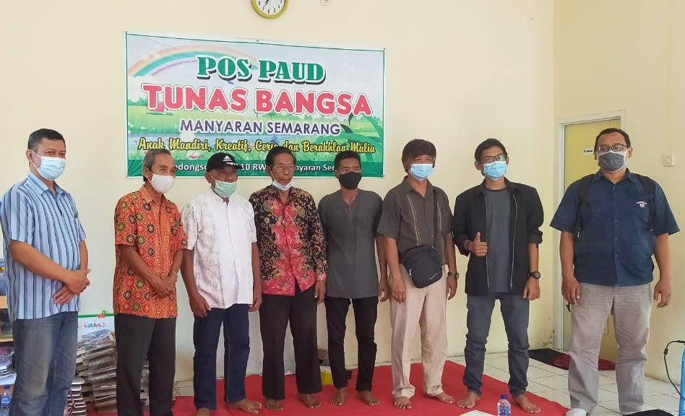
Gambar 1. Pengelola PAUD

Pelatihan dilaksanakan dari mulai tahap awal pengenalan konsep dasar penggunaan membuat dokumen, membuka dokumen, pengenalan tools, memulai pembuatan presentasi, pengolahan text, pengolahan gambar, pengolahan grafik, memasukkan sound, memasukkan movie, memasukkan file flash.

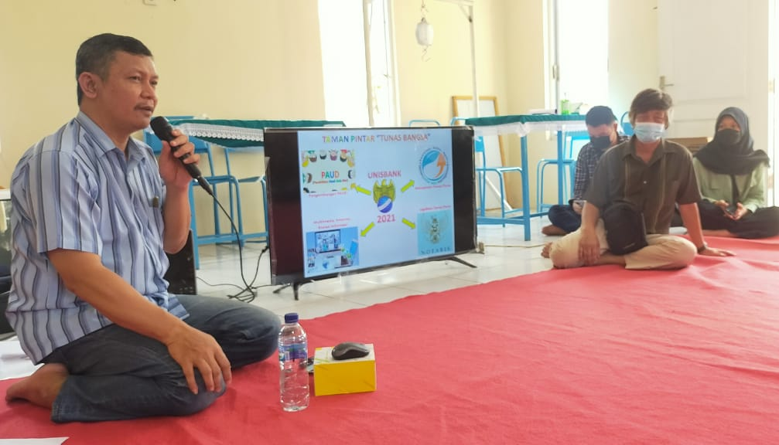
Gambar 2. Instruktur Pelatihan

Peningkatan kompetensi guru PAUD ”Tunas Bangsa” melalui pelatihan dan pendampingan perangkat lunak untuk membuat media pembelajaran berbasis multimedia diharapkan memberikan peningkatan pada beberapa aspek.
Aspek yang pertama adalah aspek pendidikan.Pelatihan materi-materi media pembelajaran berbasis multimediaserta pendampingan guru PAUD ”Tunas Bangsa” merupakan nilai pendidikan yang paling mendasar. Peningkatan pengetahuan serta keterampilan guru terhadap pembelajaran berbasis multimedia akan menjadi dasar pemikiran dalam meningkatkan kualitas proses pembelajaran di dalam kelas. Kualitas seorang guru tentunya sangat berdampak pada peningkatan pemahaman serta keterampilan siswa. Guru dengan bekal pengetahuan dan keterampilan yang memadai dapat melakukan transfer ilmu tidak hanya dalam bentuk pembelajaran secara lisan, namun juga dapat menuangkan pengalamannya dalam bentuk modul dan buku ajar. Modul dan buku ajar tersebut dapat menjadi sumbangsih pemikiran guru terhadap materi pembelajaran akan dapat menjadi pengayaan dalam penyusunan materi pembelajaran, sehingga dapat dijadikan sebagai salah satu materi pegangan dalam proses pembelajaran di dalam kelas.
Aspek yang kedua adalah aspek psikologis. Kepercayaan diri yang cukup dalam penguasan materi pembelajaran berbasis multimedia dapat menjadikan guru bersemangat ketika berangkat mengajar, karena telah menguasai materi yang akan diajarkan.
Aspek yang ketiga adalah aspek penelitian. Berbagai hal yang terdapat dalam dunia pembelajaran berbasis multimedia dapat dijadikan sebagai sarana penelitian tindakan kelas, sehingga guru tidak merasa terbebani ketika melakukan penelitian tindakan kelas. Guru dapat menggali potensi diri dalam melakukan penelitian tindakan kelas. Pada akhirnya penelitian yang dilakukan guru merupakan penelitian nyata dan mempunyai kualitas nyata, bukan penelitian yang diada-adakan hanya untuk memenuhi persyaratan angka kredit dalam mengurus kenaikan pangkat seorang guru.
Aspek yang keempat adalah aspek administrasi. Berkas-berkas yang muncul dalam suatu kegiatan pelatihan maupun pendampingan pembelajaran berbasis multimediadapat menghasilkan suatu data-data yang bersifat nyata. Pada gilirannya data-data tersebut dapat digunakan bagi para pemangku keputusan untuk menentukan tindakan dan keputusan di masa mendatang dengan cara yang lebih mudah serta tepat sasaran dalam rangka peningkatan kualitas pembelajaran secara menyeluruh.
Aspek kelima adalah aspek dokumentasi, di mana berkas-berkas yang dihasilkan dalam pelatihan, pendampingan maupun pembelajaran berbasis multimediadapat didokumentasikan sebagai bahan-bahan kajian, laporan serta pertanggungjawaban yang nyata oleh para pemangku kepentingan
Aspek terakhir adalah aspek budaya. Bahwa pembelajaran pembelajaran berbasis multimedia, baik di sisi guru maupun di sisi siswa dapat membentuk budaya berpikir secara terstruktur dan logis, juga membentuk budaya memecahkan masalah secara nyata di dunia pendidikan yang sedang berubah secara drastis.

SIMPULAN

Tim pengabdian kepada masyarakat telah berhasil melaksanakan serangkaian kegiatan peningkatan kompetensi guru PAUD ”Tunas Bangsa” melalui pelatihan dan pendampingan perangkat lunak untuk membuat media pembelajaran berbasis multimedia. Seluruh kegiatan ini terselenggara dengan baik dan lancar tanpa adanya hambatan yang signifikan. Komunikasi dapat terjalin baik antara pihak Tim Pengabdian Masyarakat Fakultas Teknologi Informasi, Universitas Stikubank dengan Perangkat RW 01, Kelurahan Manyaran, Semarang Barat selaku pengelola PAUD ”Tunas Bangsa”.
Rangkaian kegiatan ini dapat berjalan lancar karena apresiasi yang sangat baik dari para peserta pelatihan. Khalayak sasaran mendapatkan tambahan ilmu dalam melakukan pembelajaran dalam bentuk daring yang dapat meningkatkan model pembelajaran bagi siswa PAUD ”Tunas Bangsa”.

DAFTAR PUSTAKA

Agustin, M., Puspita, R. D., Nurinten, D., & Nafiqoh, H. (2020). Tipikal Kendala Guru PAUD dalam Mengajar pada Masa Pandemi Covid 19 dan Implikasinya. Jurnal Obsesi : Jurnal Pendidikan Anak Usia Dini, 5(1), 334. https://doi.org/10.31004/obsesi.v5i1.598
Astuti, I. Y., & Harun, H. (2020). Tantangan Guru dan Orang Tua dalam Kegiatan Belajar Dari Rumah Anak Usia Dini pada Masa Pandemi Covid-19. Jurnal Obsesi : Jurnal Pendidikan Anak Usia Dini, 5(2), 1454–1463. https://doi.org/10.31004/obsesi.v5i2.808
Barratut Taqiyyah Rafie. (2021). Panel WHO : Penanggulangan Covid-19 adalah serangkaian kegagalan global. kontan.co.id. https://internasional.kontan.co.id/news/panel-who-penanggulangan-covid-19-adalah-serangkaian-kegagalan-global
Briliannur, D., Amelia, A., Hasanah, U., Putra, M. A., & Rahman, H. (2013). Peningkatan Efektivitas Pada Proses Pembelajaran. MATHEdunesa, 2(1).
Husin, S. H., & Yaswinda. (2020). Jurnal basicedu. Jurnal basicedu, 3(2), 524–532.
Pinem, S., & Hutagaol, V. E. (2021). Pelatihan Blended Learning pada Guru SMA Katolik I Kabanjahe. Jurdimas (Jurnal Pengabdian Kepada Masyarakat) Royal, 4(3), 211–216.
Susilo, A., Rumende, C. M., Pitoyo, C. W., Santoso, W. D., Yulianti, M., Herikurniawan, H., Sinto, R., Singh, G., Nainggolan, L., Nelwan, E. J., Chen, L. K., Widhani, A., Wijaya, E., Wicaksana, B., Maksum, M., Annisa, F., Jasirwan, C. O. M., & Yunihastuti, E. (2020). Coronavirus Disease 2019: Tinjauan Literatur Terkini. Jurnal Penyakit Dalam Indonesia, 7(1), 45. https://doi.org/10.7454/jpdi.v7i1.415

